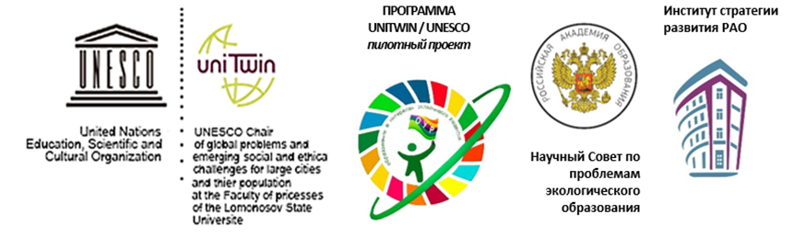

Протокол
Всероссийского эколого-методического марафона
«Осваиваем концепцию экологического образования в играх и ребусах»

Педагогические коллективы из разных регионов РФ в декабре 2023 г. присоединились к Всероссийскому эколого-методическому марафону «Осваиваем концепцию экологического образования в играх и ребусах» и, используя ресурсы настольной книги для педагогов «Осваиваем концепцию экологического образования в играх и ребусах», в интересной и занимательной форме познакомились с Концепций экологического образования в системе общего образования.
Цель Марафона – погрузить педагогические коллективы участников сетевого партнерства в содержательные линии Концепции экологического образования, используя методические разработки, представленные в настольной книге для педагогов «Осваиваем концепцию экологического образования в играх и ребусах».
В сообществе «Учимся жить устойчиво!» по ссылке https://vk.com/public219420298 опубликованы посты с фотоотчётом участников марафона. Участники ждут лайк под постом.
Благодарим всех за участие.

№ | Краткое наименование образовательной организации | Город, регион | Количество участников | Мероприятие/название
 | МБДОУ «Детский сад п. Аэропорт» | Томский район | 6 | Головоломка «Слова и буквы»
 | МАОУ СОШ № 17 с УИОП ГОЩ СП детский сад «Карамелька» | г.о. Щелково | 15 | Семинар «Экологический императив. Зеленые аксиомы в работе с дошкольниками»
 | МАДОУ № 96 | г. Томск | 21 | Кроссворд «Чтобы в мире равновесие сохранять – основные понятия сумей разгадать»
 | МАДОУ № 54 | г. Томск | 9 | Кроссворд «Чтобы в мире равновесие сохранять- основные понятия успей разгадать»
 | МАДОУ № 54 | г. Томск | 9 | Викторина «Концепция ЭО в системе общего образования»
 | МАДОУ № 88 | г. Томск | 20 | Настольные игры и кроссворды для педагогов  «Осваиваем Концепцию экологического образования в играх и ребусах»
 | МАДОУ детский сад № 20 «Почемучка» | г. Краснокаменск | 12 | Кроссворд «Чтобы в мире равновесие сохранять - основные понятия успей разгадать»
 | МАДОУ детский сад № 20 «Почемучка» | г. Краснокаменск | 10 | Квест-игра «Культурный концепт «Наследие»
 | МАДОУ № 366 | г. Екатеринбург | 9 | «Осваиваем концепцию ЭО в играх и ребусах»
 | МБДОУ ДСКВ № 101 | г. Братск | 27 | «Сложный и загадочный мир ребусов и эко-вопросов по решению кроссвордов в определении зашифрованных понятий»
 | МАОУ СОШ № 17 с УИОП ГОЩ СП детский сад «Карамелька» | г.о. Щелково | 11 | Викторина «Правильный ответ»
 | МАДОУ № 15 | г. Томск | 17 | «Своя игра-концепция экологического образования»
 | МБДОУ – детский сад № 262 | г. Екатеринбург | 5 | «Здоровое поколение – будущее здоровье страны»
 | МАДОУ № 233 | г. Екатеринбург | 8 | Игра «Осваиваем концепцию ЭО в играх и ребусах»
 | МАДОУ № 38 | г. Томск | 11 | Педагогический совет "Культурное и природное наследие как важный фактор приобщения воспитанников к духовно-нравственным ценностям российского народа"
 | МБОУ Вареновская СОШ | Ростовская область | 7 | Практикум для педагогов «Знатокам «Концепция экологического образования в системе общего образования»
 | НОШ Южные ворота |  | 9 | Лото "Концепция экологического образования"
ИТОГО участников: 206 педагогов

